|  |
| --- |
| **HRVATSKA POLJOPRIVREDNA KOMORA**  Ulica grada Vukovara 78, 10116 Zagreb, HRVATSKA  Tel: +385 (01) 6109 809 komora@komora.hr  OIB: 70354371893  www.komora.hr |

Zagreb, 10. studenog, 2022.

**ZAPISNIK S 2. SJEDNICE**

**ODBORA ZA VOĆARSTVO i 2. SJEDNICE ODBORA ZA POVRTLARSTVO I KRUMPIR**

Sjednica se održala 8. studenog (utorak) 2022. godine s početkom u 10:00 sati online putem aplikacije Zoom.

Nazočni: Alen Fabčić, Toni Grossi, Tomislav Milković, Miroslav Tomašec, Ana Kovačić, Anita Stanić, Damir Mesarić, Luka Cvitan, Miroslav Kolić, Stanko Barbarić, Željko Bjeliš, Matko Babić, Osatina grupa, Marijan Balić.

Gost: Miljenko Pekić

Ostali nazočni: Dario Gazić, Staka Perić, Tomislava Galić

**Dnevni red:**

1. Usvajanje zapisnika prethodnih sjednica
2. Prihvaćanje novih članova Odbora (zbog pristiglih novih iskaza interesa)
3. Aktualno stanje u sektorima
   1. Izmjena Pravilnika o provedbi izravne potpore poljoprivredi i IAKS mjera ruralnog razvoja za 2022. godinu (zahtjev u prilogu)
   2. Mjera 22 - informacije o provedbi ove mjere i drugim planiranim mjerama pomoći sektoru voća i povrća
   3. Plavi dizel - mogućnost korištenja eurodizela
   4. Smanjenje PDV-a s 25% na 5% za prerađevine povrća
   5. Inicijativa Europske komisije za zabranu gnojiva Kalcijev cijanamid
4. Razno

**Ad.1.**

Zapisnici su jednoglasno usvojeni.

**Ad.2.**

Gospodin Miroslav Tomašec, g. Damir Mesarić i g. Matko Babić iskazali su interes za sudjelovanje u radu Odbora za povrtlarstvo i krumpir. Novi članovi su se predstavili te su jednoglasno prihvaćeni u rad Odbora za povrtlarstvo i krumpir.

Što se tiče odbora za voćarstvo g. Toni Grossi iskazao je interes za sudjelovanje u odboru za voćarstvo. I njegova kandidatura je prihvaćena te nije bilo zamjerki za njegovim prihvaćanjem u radu Odbora za voćarstvo te je kandidatura usvojena.

**Ad.3.**

* 1. **Izmjena Pravilnika o provedbi izravne potpore poljoprivredi i IAKS mjera ruralnog razvoja za 2022. godinu (zahtjev u prilogu)**

G. Bjeliš iznio je problematiku s obzirom na loš urod mandarine koji se javio zbog dugotrajne suše i nepovoljnih klimatskih uvjeta. Poslao je zahtjev prema Ministarstvu a koji traži da se proslijedi i od strane HPK. Konkretno, traže promjenu u Pravilniku o provedbi izravne potpore poljoprivredi i IAKS mjerama koje se tiču proizvodno vezane potpore za voće i to konkretno minimalnog uroda po hektaru. Trenutačno je to 25 t/ha a traže da se to totalno ukine ili smanji na 10 t/ha. Zbog suše, nedostatka vode, manjka vlage i velikih mrazova prije nekoliko godina, urod mandarine podbacuje i većina poljoprivrednika ne može ispuniti te zahtjeve.

Ana Kovačić je iznijela također problematiku s manjim, tradicijskim proizvođačima voća (osobito bobičastog) koji zahtjeva visok udio ručnog rada, što je vrlo dugotrajno i sporo. To je tradicijski način berbe te se traži da se u IAKS mjere uvede mogućnost financiranja tradicijskog načina proizvodnje (priprema zimnica, sirupa i sl.) kod manjih površina.

G. Mesarić je iznio problematiku u sektoru krumpira, gdje se već drugu godinu za redom, zbog visokih temperatura javlja manji urod krumpira gdje ni zalijevanje ne pomaže. Bolesti kod krumpira su sve veće te se i u tom sektoru javlja potreba za promjenom u IAKS mjeri, tj. za smanjenjem uroda po ha.

Slavko Barbarić – suša je bila na svim kulturama i važno je uvrstiti sve sektore.

**Zaključak: Poslati dopis Ministarstvu poljoprivrede u kojem se traži izmjena Pravilnik o provedbi izravne potpore poljoprivredi i IAKS mjerama koje se tiču proizvodno vezane potpore za voće i povrće i to konkretno minimalnog uroda po hektaru. Tražiti i uvođenje u PVP tradicijsku proizvodnju pojedinih kultura, npr. bobičastog voća čija proizvodnja zahtjeva visok udio ručnog rada.**

* 1. **Mjera 22 - informacije o provedbi ove mjere i drugim planiranim mjerama pomoći sektoru voća i povrća**

G. Bjeliš je istaknuo kako bi stav Odbora za voćarstvo trebao biti da se podigne udio troškova za isplatu, s 16% na barem 42% koliko je to u sektoru povrća.

Članovi Odbora će naknadno javiti, nakon što prime Zapisnik, svoje očitovanje kako bi se usuglasio stav Odbora.

**Zaključak: Članovi Odbora poslat će Komori svoja stajališta o Mjeri 22 s konkretnim prijedlozima i primjerima s kojima će se ići prema Ministarstvu poljoprivrede.**

* 1. **Plavi dizel - mogućnost korištenja eurodizela**

G. Bjeliš je iznio problematiku vezano uz ovu temu. Smatra da se plavi dizel pretoči u eurodizel da se ne dogodi da ga ponestane.

G. Mesarić je istaknuo kako postoji problematika oko plavog dizela odnosno njegova zlouporaba. Predlaže da se sastanu svi odbori i porazgovaraju o toj temi i usuglase stavove. Postoje sektori kojima se javljaju viškovi plavog dizela, a drugima pak manjkaju velike količine. Na sastanku bi trebalo dogovoriti zajednički stav kako bi se ti iznosi nivelirali, odnosno dali svakome po njihovim potrebama (kojima je višak da kažu, kako bi se moglo dati onima kojima je manjak). Također, plavi dizel stvara i probleme u novim strojevima koji se kvare, pa da se zamijeni sa eurodizelom.

G. Bjeliš je istaknuo i problem neriješenog poljoprivrednog zemljišta zbog kojeg neki poljoprivrednici npr. nemaju ni pravo za korištenje plavog dizela a zapravo im je potreban.

**Zaključak: Organizirati sastanak s predstavnicima drugih sektora koji također koriste plavi dizel kako bi se donijelo zajedničko stajalište o potrebnim kvotama plavog dizela.**

* 1. **Smanjenje PDV-a s 25% na 5% za prerađevine povrća**

G. Miroslav Tomašec iznio je problem po ovoj temi s kojom se susreću proizvođači voća i povrća. Repromaterijal koji kupuju: ocat, ulje, šećer i dr. podliježe PDV-u od 5% a u konačnici je proizvod koji dođe do potrošača od 25%.

Traži da se smanji stopa PDV-a s 25% na 5% za prerađevine voća i povrća kao što su to zatražili i npr. proizvođači sira.

G. Toni Grossi ne slaže se s prijedlogom, jer smatra da će time manji proizvođači imati veću konkurenciju, odnosno neće biti konkurenti po cijeni. Smatra da puno malih OPG-ova nije u sustavu PDV-a i zbog toga je konkurentniji.

G. Bjeliša ističe kako se PDV smanjivao u više navrata dok se cijene u konačnici nisu smanjivale, niti su proizvođači dobivali veći udio. Pita se gdje je ta razlika?! Predlaže da se taj novac podijeli u 'posebno osjetljive sektore' te da prerađivači voća i povrća kroz te posebno osjetljive sektore dobiju određeni udio.

Članovi Odbora složili su se s tim prijedlogom.

G. Fabčić je zaključio kako se trebaju stvoriti preduvjeti za smanjenje PDV-a.

**Zaključak: Uputiti Dopis Ministarstvu poljoprivrede u kojem se traži smanjenje PDV-a na prerađevine voća i povrća, s 25% na 5%.**

* 1. **Inicijativa Europske komisije za zabranu gnojiva Kalcijev cijanamid**

Ovu točku iznio je g. Miljenko Pekić, član HPK koji je upoznat o toj temi i o kojoj je detaljno izvijestio članove Odbora. Europska Komisija od 2019. pokrenula je inicijativu za zabranu tog gnojiva. To je najstarije dušično gnojivo koje se koristi više od 100 godina. Nema niti jedne dokumentirane studije da je ovo gnojivo štetno za okoliš. Zbog toga je ta tema sporna te se predlaže da se kao Odbor izjasnimo o protivljenju zabrane korištenja tog gnojiva i pošaljemo eventualno stajalište prema nadležnim Ministarstvima.

Trenutno je na zemljama članicama odluka da donesu stav jesu li za zabranu ovog gnojiva ili ne. Na EU razini o toj temi zadužen je DG Growth a u Hrvatskoj Ministarstvo gospodarstva i održivog razvoja.

Također spomenuo se i problem s ukidanjem glifosata i proizvođači se slažu da će biti teško ukoliko se on zabrani, a ne nađe mu se alternativa.

Članovi Odbora spomenuli su i problem zonalnosti EU regija; nije jednako svrstavati Međimurje u mediteransku regiju, ili Slavoniju npr. Svaka regija ima svoje specifičnosti i to bi trebalo uskladiti kako bi se i zaštitna sredstva tome prilagodila. Po tom pitanju, proizvođači predlažu da se Ministarstvu poljoprivrede uputi dopis o promijeni zonalnosti odnosno svrstavanja Republike Hrvatske u različite zone proizvodnje.

**Zaključak:** **Napisati dopis u kojem kao HPK tražimo zabranu ukidanja Kalcijevog cijanamida. Dopis uputiti nadležnom Ministarstvu gospodarstva te Ministarstvu poljoprivrede. Također, tražiti od Ministarstva poljoprivrede da poduzme potrebne mjere o zonalnosti odnosno ažuriranju dosadašnjih propisa vezano uz korištenje zaštitnih sredstava po regijama proizvodnje.**

**Ad.4.**

**Razno:**

HPK će napraviti tablicu koju će članovi Odbora ispuniti o podacima o pojedinoj proizvodnji svakog člana Odbora kako bi vidjeli zastupljenost određenih kultura.

G. Bjeliš spomenuo je problem voda za navodnjavanje. U dolini Neretve većina kanala je klasificirano kao kanali za odvodnju što im otežava proizvodnju. G. Bjeliš je slao dopis po tome pitanju no nisu dobili nikakav povratni odgovor. Traži se da se preko Komore uputi Dopis gdje se traži sastanak s Hrvatskim vodama, i po mogućnosti da taj sastanak bude u dolini Neretve kako bi se 'na licu mjesta' upoznali s problematikom.

Ana Kovačić informirala je sudionike Odbora o inicijativi Grada Zagreba 'Zeleni krug' kojim se na nivou Hrvatske želi dopremiti voće u institucije (škole, bolnice, vrtići i sl.). Ana će nam poslati informacije o toj temi koju ona ima.

G. Mesarić je predložio potrebu za sastankom vezano uz postavljanje novih priključaka električne energije do poljoprivrednih gospodarstava. Trenutno su te cijene jako visoke i određuju ih lokalne odnosno županijske uprave. G. Kolić je također spomenuo konkretan primjer i cijenu od milijun i dvjesto pedeset tisuća kuna za priključak energije do njegovog voćnjaka.

G. Luka Cvitan složio se sa prijedlogom za sniženje PDV-a s 25% na 5% za prerađevine povrća/voća. Također, spomenuo je i potrebu za raspravom o temi Proizvođačkih organizacija o čemu bi se trebalo raspraviti s djelatnicima Ministarstva zaduženim za to područje. Problem se tiče velikih administrativnih problema pri PO.

Sastanci Odbora se predlažu održavati jednom mjesečno i to zajednički, oba Odbora. Iduća sjednica predlaže se održati početkom prosinca, budući da je u to vrijeme veliki sajam CroAgro na koji planiraju doći predstavnici Odbora.

Zaključke ovog Odbora treba poslati u Ministarstvo poljoprivrede kao podloga za idući sastanak s ministricom.

**Zaključci:**

**Traži se:**

* **Zahtjev za sastanak s Hrvatskim vodama kako bi se raspravila problematika vezana uz navodnjavanje poljoprivrednih površina u dolini Neretve. Prijedlog je da se taj sastanak održi 'na terenu' odnosno u dolini Neretve gdje i postoji problem**

* **Zahtjev za sastankom s Hrvatskom elektroprivredom d.d. vezano uz postavljanje novih priključaka električne energije na poljoprivrednim gospodarstvima**

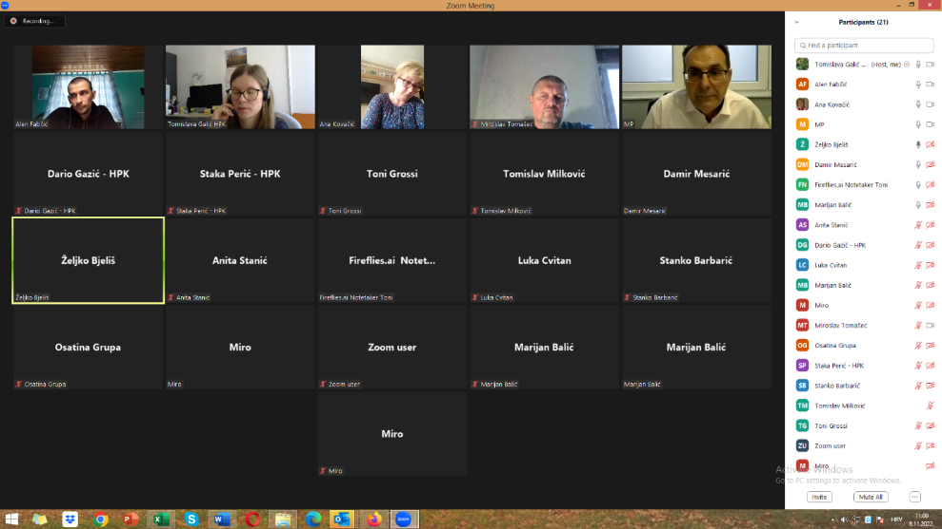

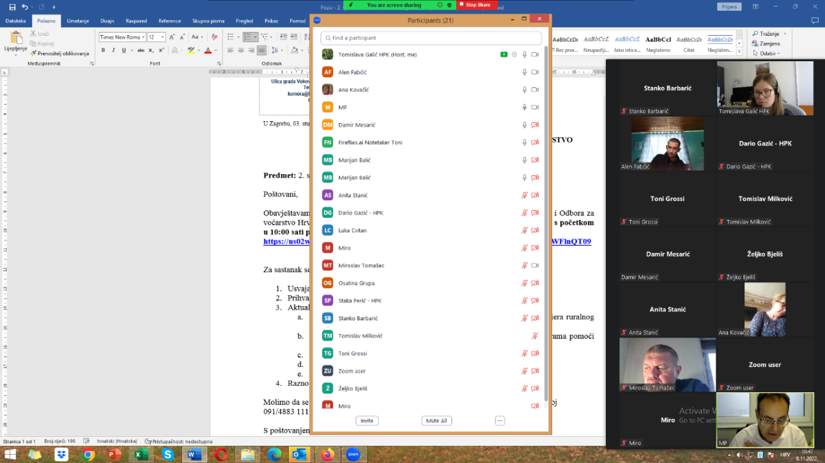

S poštovanjem,

Predsjednici: Odbor za voćarstvo: Miroslav Kolić

Odbor za povrtlarstvo i krumpir: Alen Fabčić